Зависимость расположения графика квадратного трехчлена от его коэффициентов
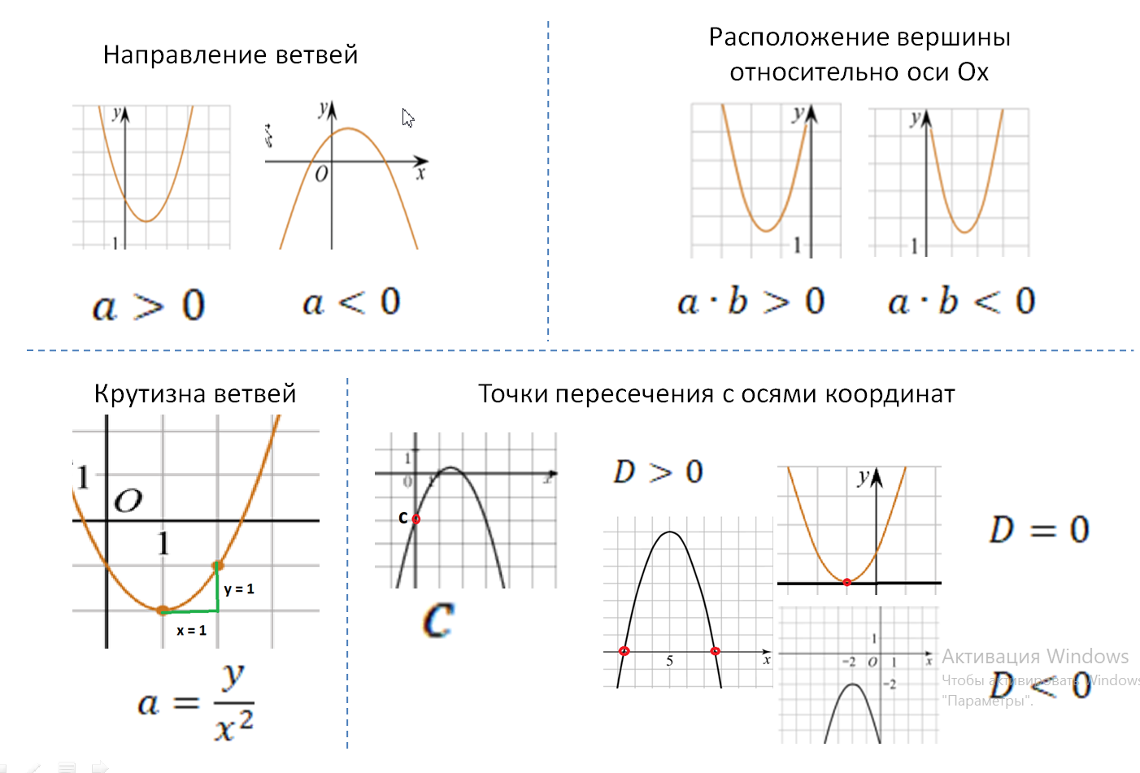

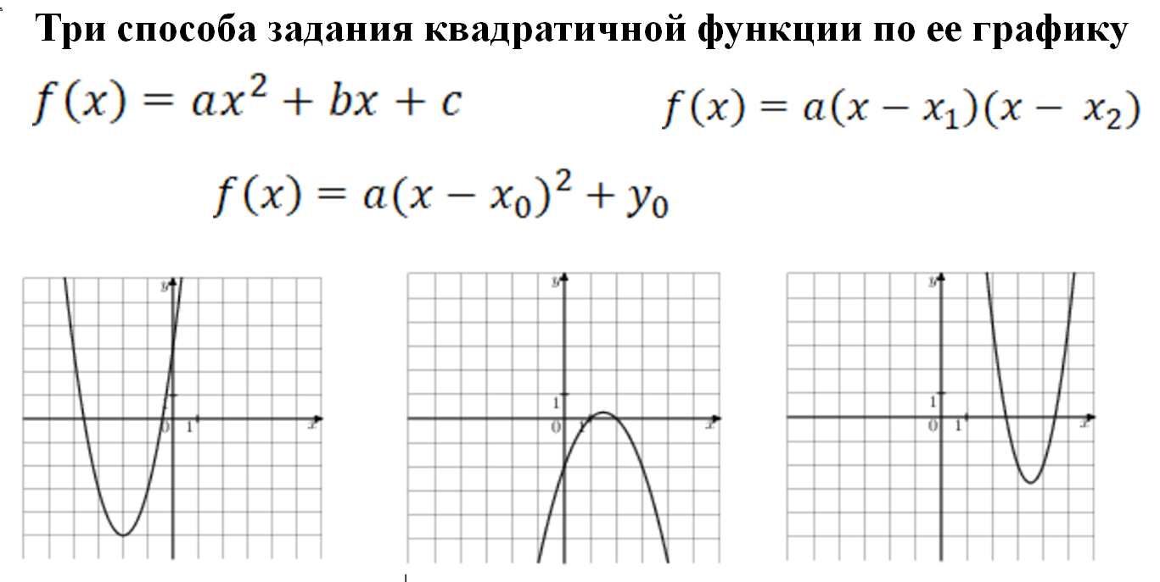

На рисунке изображён график функции вида $f\left(x\right)=ax^{2}+bx+c$ где числа a, b и c — целые. Найдите значение $f\left(6,5\right)$
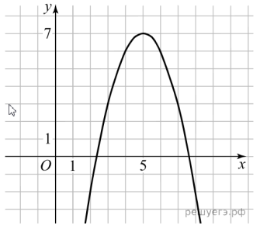

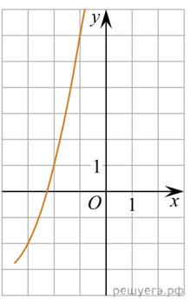
На рисунке изображён график функции вида $f\left(x\right)=ax^{2}+bx+c$ где числа a, b и c — целые. Найдите абсциссу вершины параболы

На рисунке изображён график функции вида $f\left(x\right)=\frac{x^{2}}{a}+bx+c,$где числа a, b и c — целые. Найдите значение дискриминанта уравнения $f\left(x\right)=0$
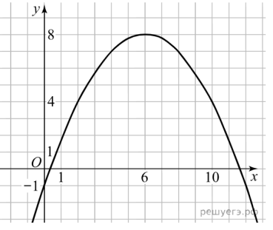

На рисунке изображён график некоторой функции $f\left(x\right).$ Функция $F\left(x\right)=2x^{3}+60x^{2}+602x-\frac{5}{4}$ — одна из первообразных функции $f\left(x\right).$ Найдите площадь закрашенной фигуры.
